
Шрамко Ю.А. 7 класс. Физическая культура. 13.10.2022
Спортивно-оздоровительная физическая культура
Модуль «Спорт» Урок№18
-Доброе утро!
Тема. Подготовка к сдаче норм ГТО. Прыжок в длину с места. Наклон вперед из положения стоя на скамейке.
Цель урока: подготовка к сдаче нормативов ГТО (комплексное развитие двигательных качеств)

Просмотрите технику выполнения прыжка в длину с места https://www.youtube.com/watch?v=reI88IvAqxY&t=1s

Прыжок в длину с места толчком двумя ногами выполняется в соответствующем секторе для прыжков. Место отталкивания должно обеспечивать хорошее сцепление с обувью. Участник принимает исходное положение: ноги на ширине плеч, ступни параллельно, носки ног перед линией отталкивания. Одновременным толчком двух ног выполняется прыжок вперед. Допускаются махи руками.
Измерение производится по перпендикулярной прямой от места отталкивания до ближайшего следа, оставленного любой частью тела участника.
Участнику предоставляется три попытки. В зачет идет лучший результат.
Участник имеет право:
- при подготовке и выполнении прыжка производить маховые движения руками;
- использовать все время (1 минуту), отведенное на подготовку и выполнение прыжка.

Ошибки, в результате которых испытание не засчитывается:
- заступ за линию отталкивания или касание ее;
- отталкивание с предварительного подскока;
- поочередное отталкивание ногами;
- использование каких-либо отягощений, выбрасываемых во время прыжка;
- уход с места приземления назад по направлению прыжка.

Просмотрите технику выполнения наклона вперед из положения стоя на скамейке. https://vk.com/video710583760_456239027
Наклон вперед из положения стоя с прямыми ногами на гимнастической скамье выполняется из исходного положения: стоя на гимнастической скамье, ноги выпрямлены в коленях, ступни ног расположены параллельно на ширине 10-15 см.
Участник выполняет упражнение в спортивной форме, позволяющей судьям определить выпрямление ног в коленях (шорты, леггинсы).
При выполнении испытания по команде судьи участник выполняет два предварительных наклона, скользя пальцами рук по линейке измерения. При третьем наклоне участник максимально сгибается и фиксирует результат в течение 2 секунд.
Величина гибкости измеряется в сантиметрах. Результат выше уровня гимнастической скамьи определяется знаком « - » , ниже – знаком «+ ».
Ошибки, в результате которых испытание не засчитывается:
- сгибание ног в коленях;
- фиксация результата пальцами одной руки;
- отсутствие фиксации результата в течение 2 секунд.

Домашнее задание.

Выполните упражнение на гибкость

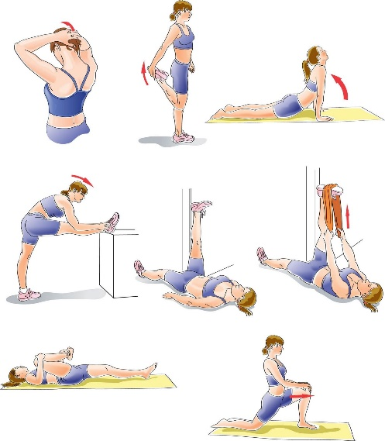

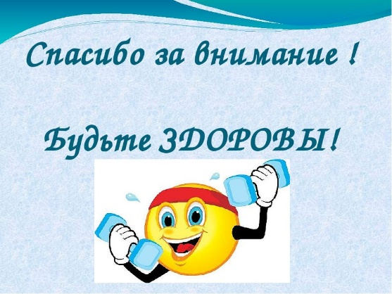

Выполненные задания, фотографируйте и пересылайте в (личный чат ВК, Telegram, электронную почту shramko.iu@yandex.ru) для проверки.

Спасибо за внимание, желаю всем успехов и здоровья, до новых встреч!

